
  Sirius | 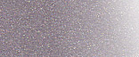  Isis | 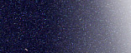  Atlantis |   Artemis
  Orion |   Aquarius | 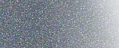  Juno (groen) | 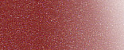  Apollo
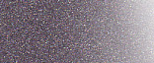  Luna | 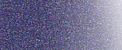  Delphi |   Pegasus |   Aurora
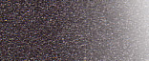  Zeus | 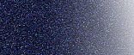  Electra | 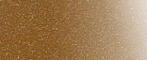  Midas | Helios

De getoonde kleuren kunnen verschillen met de werkelijkheid

